14. KRISTÁLYOK REZGÉSI SPEKTROSZKÓPIÁJA

A kristályokban a környezet hat a molekulákra és így rezgési spektroszkópiai tulajdonságaikra is. Néhány alapvető a kristályokkal kapcsolatos fogalmat kell ahhoz megismernünk, hogy e fejezet tárgyával tudjunk foglalkozni.

14.1. Rácsdinamika

14.1.1. Végtelen, egyatomos elemekből álló lineáris rács

Legyen modellünk az egydimenziós rács. Álljon végtelen számú azonos egyatomos elemből, amelyek lineárisan, egymástól azonos d távolságra helyezkednek el, tömegük μ (14.1. ábra). Az n-edik elem koordinátája

$x_{n}=\text{nd}+r_{n}$ (14.1)

ahol r_{n} az elem x irányú kitérése rezgése során. Az n-edik és az n+m-edik (m>0) atomok pillanatnyi helyzetének különbsége

$R_{n+m,m}=x_{n+m}−x_{n}=\text{md}+r_{n+m}−r_{n}=\text{md}+ρ_{n+m,n}$ (14.2)

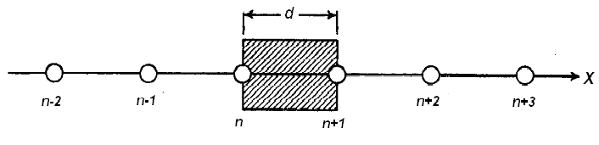
14.1. ábra

A potenciális energia az R_{n+m,n} függvénye:

$V=\sum_{n}{\sum_{m0}{}V\left(R_{n+m,n}\right)}$ (14.3)
Sorbafejtve a fenti szumma egyetlen tagját az egyensúlyi helyzet körül ($ρ=0$):

$V\left(R_{n+m,m}\right)=V(\text{md})+\overset{˙}{V}\left(\text{md}\right)ρ_{n+m,n}+\frac{1}{2}\overset{¨}{V}(\text{md})ρ_{n+m,n}^{2}+\text{.}\text{.}\text{.}$ (14.4)

Az l-edik atomra ható erő

$F_{l}=−\frac{∂V}{∂r_{l}}=−\sum_{m0}{}\overset{¨}{V}\left(\text{md}\right)\text{.}\left(ρ_{l+m,l}−ρ_{l,l−m}\right)$ (14.5)

A nyújtási erőállandó az l-edik elem és a tőle md-nyire levő atomok között:

$f_{m}=\overset{¨}{V}\left(\text{md}\right)$ (14.6)

A 14.2. egyenletben leírt mozgás mozgásegyenlete harmonikus közelítésben:

$μ\text{.}{\overset{¨}{r}}_{l}=\sum_{m0}{}f_{m}\left(r_{m+l}−2r_{l}+r_{l−m}\right)$ (14.7)
A megoldást egydimenziós hullám alakjában keressük:

$r_{l}=A\text{.}\text{exp}[−2πj\left(νt−\text{kld}\right)]$ (14.8)

Itt A a hullám amplitúdója, ν a frekvencia, k a hullámszám, ld az l-dik rácselem sztatikus koordinátája. A frekvencia az időbeli periodicitás sűrűségét fejezi ki, a hullámszám a térbeli periodicitás sűrűségét adja meg. Mivel a hullám a tér mindhárom irányában terjedhet, ezért általános esetben a hullámszám vektormennyiség, azaz hullámszámvektor.
Behelyettesítve ezt a kifejezést a 14.7 egyenletbe végülis az alábbi összefüggést kapjuk:

$ν\left(k\right)=\frac{1}{π\sqrt{2μ}}{\left\{\sum_{m0}{}f_{m}\left[1−\text{cos}\left(2π\text{kmd}\right)\right]\right\}}^{12}$ (14.9)

A frekvencia hullámszámfüggését a frekvencia diszperziójának nevezzük. A frekvencia diszperzióját neutrondiffrakcióval lehet meghatározni.
A 14.9 egyenlet azt jelenti, hogy a frekvencia $\frac{1}{d}$ szerinti periodikus függvénye k-nak. Ha az l-edik rácselemnek csak a közvetlen szomszédait vesszük figyelembe, akkor m=1, és megfelelő átalakítás után

$ν\left(k\right)=\frac{1}{π}{\left(\frac{f_{1}}{μ}\right)}^{12}\left|\text{sin}\left(π\text{kd}\right)\right|$ (14.10)

A maximális frekvencia akkor áll elő, ha a 14.10. egyenletben a szinuszos tényező abszolút értéke 1. A 14.2. ábrán a 14.10 függvényt ábrázoltuk. A periodicitás jól látható. A k=0 hullámszámtól jobbra és balra az első maximumig terjedő hullámszámtartományt első Brillouin zónának nevezzük. Ez a legfontosabb része a függvénynek, többi ennek periodikus ismétlése. A további két maximum közötti hullámszám tartomány a második (jobbra-balra) Brillouin zóna, s.í.t.

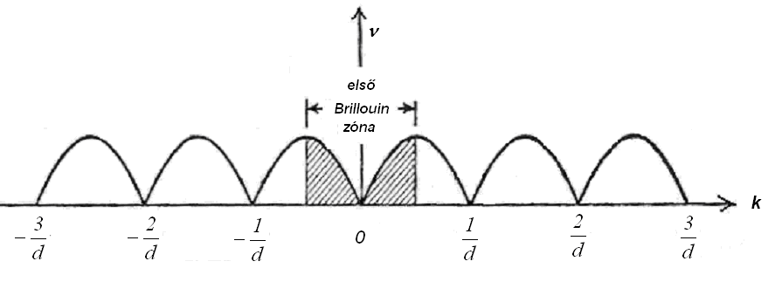
14.2. ábra

Mivel k pozitív és negatív is lehet, 14.8 helyett az megoldás általános alakja
$r_{l}=\left[A_{+}\text{exp}\left(2π\text{jkld}\right)+A_{−}\text{exp}\left(−2π\text{jkld}\right)\right]\text{exp}\left(−2πjνt\right)$ (14.11)

Ha k=0, ez speciális eset. Itt a frekvencia nem függ a hullámszámtól, így
$r=(A_{+}+A_{−})\text{exp}\left(−2πjνt\right)$ (14.12)
Ez azt jelenti, hogy itt a kitérés csak egyirányú lehet. Ez az egyirányú kitérés tetszés szerinti rácselemre igaz. Ekkor a hullámhossz végtelen.
Ha $k=\frac{1}{2d}$, és feltételezzük, hogy A₊=A₋ , akkor
$r_{l}=2A_{+}{\left(−1\right)}^{l}\text{exp}\left(−2πjνt\right)$ (14.13)
ami azt jelenti, hogy az egymás után következő rácselemek ellentétes irányban térnek ki. Itt a hullámhossz a hullámszám reciproka, azaz 2d (14.3. ábra).

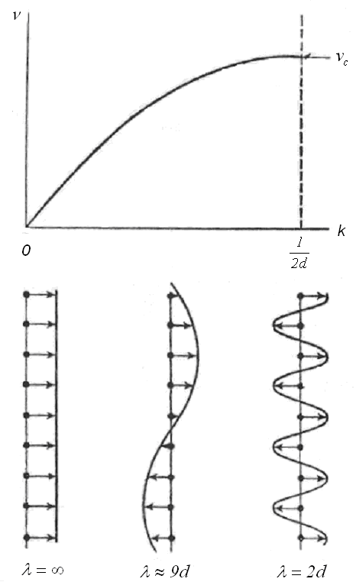

14.3. ábra

A 14.9 függvényben m értékét az erők távolhatása szabja meg. Taszító erőkre m=1, ionkristályokban fellépő Coulomb erőkre $m1$.

Az erőállandók az első Brillouin zónában számíthatók. Legyen n tetszés szerinti egész szám:

$\int_{−\frac{1}{2d}}^{\frac{1}{2d}}{ν^{2}\left(k\right)\text{.}\text{co}}s\left(2π\text{nkd}\right)\text{dk}=\frac{1}{2π^{2}μ}\sum_{m0}{}f_{m}\int_{−\frac{1}{2d}}^{\frac{1}{2d}}{}\left[1−\text{cos}\left(2π\text{kmd}\right)\right]\text{.}\text{cos}\left(2π\text{knd}\right)\text{dk}$ (14.14)

Ha nm, akkor a jobboldali integrál nulla. Ha n=m, akkor a jobboldali integrál $−\frac{f_{m}}{2π^{2}μd}$. Ennek alapján az erőállandók:

$f_{m}=−2π^{2}μd\int_{−\frac{1}{2d}}^{\frac{1}{2d}}{ν^{2}}\left(k\right)\text{.}\text{cos}\left(2π\text{kmd}\right)\text{.}\text{dk}$ (14.15)

14.1.2 Határfeltételek

Ha az egydimenziós rács véges, akkor r₀=r_{N+1}=0. N a szabadon rezgő rácselemek száma. Feltételezve, hogy A₊=A₋, 14.11. alapján felírható:

$r_{l}=B\text{.}\text{cos}\left(2π\text{kld}\right)\text{.}\text{exp}\left(−2πjνt\right)$ (14.16)

B állandó. Mivel r_{l} (14.16) l=N+1 esetén nulla, ebből az következik, hogy a cos függvény argumentuma $π±\text{βπ},\begin{matrix}β=0,1,2,3,\text{.}\text{.}\text{.}\end{matrix}$. Így

$2πk\left(N+1\right)d=2π\text{kL}=\text{βπ}$ (14.17a)
innen

$k=\frac{β}{2L}$ (14.17b)

ahol L=(N+1)d és β=2kL. Független megoldások a β=1,2,3, …, N esetekre adódnak. Ennek megfelelően a 14.10 egyenletből

$ν_{β}=\frac{1}{π}{\left(\frac{f}{μ}\right)}^{\frac{1}{2}}\left|\text{sin}\left(\frac{\text{βπ}}{2\left(N+1\right)}\right)\right|$ (14.18)

és

$r_{l,β}=B_{β}\left|\text{cos}\left(\frac{πlβ}{N+1}\right)\right|\text{.}\text{exp}\left(−2πjνt\right)$ (14.19)

Összegezve valamennyi lehetséges β-ra az l-edik atom kitérése

$r_{l}=\sum_{β}{B_{β}\text{.}\text{cos}\left(\frac{πlβ}{N+1}\right)}\text{.}\text{exp}\left(−2πjνt\right)$ (14.20)

14.1.3. Kétatomos lineáris rács

Vizsgáljunk most olyan egydimenziós rácsot, amelyet periódikusan elhelyezkedő kétféle atomfajta alkot (14.4. ábra)!

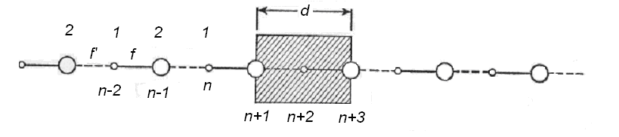

14.4. ábra

Két egymás után következő atom között kétféle erő hathat:

$F_{2n}=f\left(r_{2n+1}−r_{2n}\right)−f'\left(r_{2n}−r_{2n−1}\right)=μ_{1}{\overset{¨}{r}}_{2n}$ (14.21a)

$F_{2n+1}=f'\left(r_{2n+2}−r_{2n+1}\right)−f\left(r_{2n+1}−r_{2n}\right)=μ_{2}{\overset{¨}{r}}_{2n+1}$ (14.21b)

Az n-edik kétatomos egységre a mozgásegyenlet megoldását

$r_{2n}=A_{1}\text{exp}\left[−2πj\left(νt−\text{nkd}\right)\right]$ (14.22a)
illetve

$r_{2n+1}=A_{2}\text{exp}\left[−2πj\left(νt−\frac{2n+1}{2}\text{kd}\right)\right]$ (14.22b)
alakban keressük.
Akkor találunk triviálistól eltérő megoldást, ha

$\left|\begin{matrix}4π^{2}ν^{2}μ_{1}−f−f' & f\text{.}\text{exp}\left(jπ\text{kd}\right)+f'\text{.}\text{exp}\left(−jπ\text{kd}\right) \\ f'\text{.}\text{exp}(jπ\text{kd})+f\text{.}\text{exp}(−jπ\text{kd}) & 4π^{2}ν^{2}μ_{2}−f−f'\end{matrix}\right|=0$ (14.23)

Mivel minden kötés azonos, f=f’. Ezzel a feltétellel kifejtve a determinánst, és kifejezve belőle a frekvenciát a következő kifejezést kapjuk:

$ν^{2}=\frac{f}{4π^{2}}\left\{\left(\frac{1}{μ_{1}}+\frac{1}{μ_{2}}\right)±{\left[{\left(\frac{1}{μ_{1}}+\frac{1}{μ_{2}}\right)}^{2}−\frac{4}{μ_{1}μ_{2}}{\text{sin}}^{2}\left(π\text{kd}\right)\right]}^{\frac{1}{2}}\right\}$ (14.24)

Ha k=0, akkor

$ν=\frac{\sqrt{f}}{2π}{\left\{\left(\frac{1}{μ_{1}}+\frac{1}{μ_{2}}\right)±\left(\frac{1}{μ_{1}}+\frac{1}{μ_{2}}\right)\right\}}^{\frac{1}{2}}$ (14.25)

azaz

$$\begin{aligned}ν=\begin{aligned}\left\{0 | \right.\end{aligned} \\ \end{aligned}$$ | LA  LO (14.26)

Ha $k=\frac{1}{2d}$, akkor

$$ν=\begin{aligned}\left\{\frac{1}{2π}\sqrt{\frac{2f}{μ_{1}}}\begin{matrix} & \end{matrix}+ | \right.\end{aligned}$$ | LO  előjel 14.25-ben  LA | (14.27)

A 14.25 egyenletben a második tag pozitív előjeléhez tartozó frekvenciák az infravörös színképtartományba esnek, ezért ezt a frekvencia-hullámszám függvényt optikai ágnak nevezzük. A negatív előjelhez tartozó frekvenciák az ultrahang tartományába esnek, ezért ezt a függvényt akusztikai ágnak nevezzük.
A rácsirányú elmozdulásokat longitudinálisoknak nevezzük, LO a longitudinális optikai, LA a longitudinális akusztikai ág elnevezése.
A longitudinális ágak közül csak az LO k=0 értékéhez tartozó mozgás során van dipólusmomentum változás, tehát itt várható infravörös abszorpció.
A rácsra merőleges elmozdulásokat transzverzálisoknak nevezzük, TO a transzverzális optikai, TA a transzverzális akusztikai mozgás jelölése.

A transzverzális rezgési módokat hasonló összefüggések írják le, mint a longitudinálisokat, a ható erő

$F_{2n}=f_{α}\left({Δα}_{2n−1}−2{Δα}_{n}+{Δα}_{2n+1}\right)$ (14.28)

Itt α a deformáció szöge, A 14.26 és 14.27 egyenletek megfelelői transzverzális mozgásokra:

ha k=0, akkor

$ν=\begin{aligned}\left\{0\begin{matrix} & & & \text{TA}\end{matrix} | \right.\end{aligned}$ (14.29)
ha k=$\frac{1}{2d}$, akkor

$ν=\begin{aligned}\left\{\frac{1}{π}\sqrt{\frac{2f_{α}}{μ_{1}d}}\begin{matrix} & \text{TO}\end{matrix} | \right.\end{aligned}$ (14.30)

Hasonlóan a longitudinális mozgásokhoz, itt is csak a TO ág k=0 értékéhez tartozik dipólusmomentum változás, azaz itt várható infravörös abszorpció.
A 14.5. ábrán látható az optikai és akusztikai ágak menete. Térirányonként egy-egy LA és LO ág, két-két TA és TO ág van. Modellünkben az LA és LO, illetve TA és TO ágak egybeesnek.
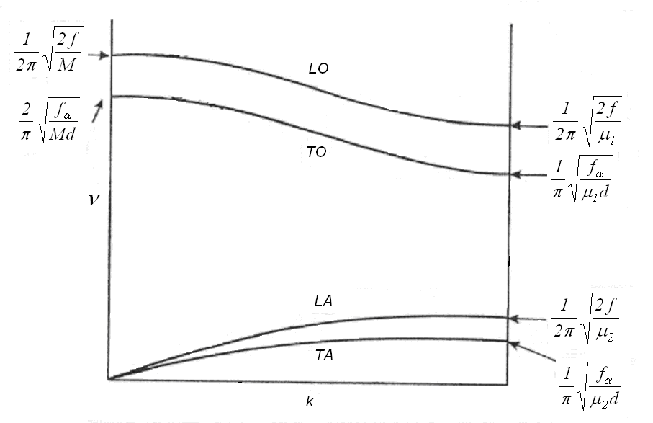
14.5. ábra
A 14.6. ábrán a transzverzális mozgásokat mutatjuk be. Itt is látható, hogy valódi rezgés csak a TO k=0 értékéhez tartozik. A megfelelő longitudinális mozgások alakját minden egyes elmozdulási irány 90º-kal való elfordításával kaphatjuk meg.

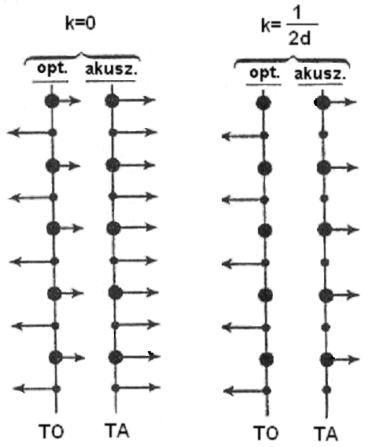

14.6. ábra

Az ábrán jól látszik, hogy csak akkor van dipólusmomentum változás, azaz akkor van nullától eltérő átmenti momentum, ha az atomok páronként ellentétes irányban mozdulnak el, ami akkor következhet be, ha k=0 és optikai ágról van szó.

Kétatomos molekulakristály modell: a kétatomos molekulák alkotják a rács elemeit. Legyen a molekula két atomja között ható erő erőállandója f , a molekulára a másik molekula felől ható erőé f’, és f>>f’. Mivel most $μ_{1}≠μ_{2}$, ezért

$M=\frac{μ_{1}\text{.}μ_{2}}{μ_{1}+μ_{2}}$

Erre a modellre az alábbi frekvenciák adódnak. A belső frekvencia

$ν_{\text{belső}}=\frac{1}{2π}\sqrt{\frac{f}{M}}$ (14.31a)

és a külső, a molekulák közötti kölcsönhatás jellemző frekvenciája a hullámszám függvényében
$ν_{\text{külső}}\left(k\right)=\frac{1}{π}\sqrt{\frac{f'}{μ_{1}+μ_{2}}}\left|\text{sin}\left(π\text{kd}\right)\right|$ (14.31b)

14.1.4. Háromdimenziós kristályrácsok

A háromdimenziós rács hullámfüggvényeiben az elmozdulás, az amplitúdó, és a rácselemek sztatikus helyvektorai (ezek lépnek a 14.1 egyenlettel definiált d helyébe) vektormennyiségek. Így a hullámvektor

$r_{l}=A_{l}\text{exp}\left[−2πj\left(νt−{\text{kx}}_{l}\right)\right]$ (14.32)

ahol x_{l} a sztatikus helyvektor, k a hullámszámvektor, kx_{l} a hullám fázisa.
A primitív egységcella a kristályrácsnak az a legkisebb alkotórésze (egysége), amelyből az egész rács transzlációval (eltolással) előállítható l. a 14.9 ábrát). Ha a primitív egységcellában σ számú N atomos molekula van, akkor az összes szabadsági fokok száma 3σN. Ezekből
$σ\left(3N−6\right)$ rezgési (belső),
6σ-3 rácsrezgés
- akusztikai ág.
A belső rezgések és a rácsrezgések alkotják az optikai ágat (3σN-3). Ez a maximálisan lehetséges sávok száma. A sávokat az első Brillouin zóna pozitív felében a 14.7. ábra mutatja. Degeneráció miatt azonban (3σN-3)-nál kevesebb sávot is láthatunk.

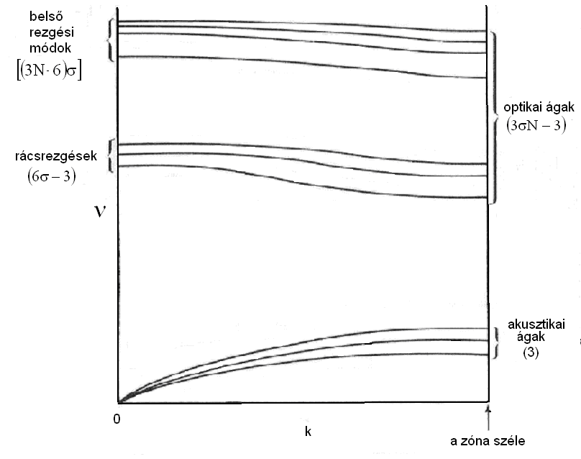

14.7. ábra

A primitív egységcella három egységvektorral jellemezhető: a t₁, a t₂ és a t₃ bázisvektorokkal. Ezek az origóból indulva az egységcella három élén vannak rajta. Az n-edik primitív cella origójának helyvektora a

$τ_{n}=n_{1}t_{1}+n_{2}t_{2}+n_{3}t_{3}$ (14.33)

vektorral adható meg, ahol n₁ , n₂ és n₃ egész számok. Valamely n primitív cellában levő r_{m} helyvektorú m atom helyzete a rácsban:

$x_{\text{nm}}=τ_{n}+r_{m}$ (14.34)

Figyelembe véve a 14.32 összefüggést, a 14.34 egyenlet első tagja a hullámszámvektorral beszorozva az n-edik cella origójában adja meg a hullám fázisát, míg a második tag a hullámszámvektorral beszorozva az m pontnak az origóhoz viszonyított fázisát adja.

A primitív egységcella térfogata

$V=t_{1}\left(t_{2}×t_{3}\right)$ (14.35)

Az ílymódon definiált kristályrács mellett, mely a helyvektorok tere, a kristálytanban gyakran alkalmazzák a reciprokrácsot. A helyvektorral szemben a reciprokrács a hullámszámvektorok tere. A helyvektor és a hullámszámvektor kapcsolata jól látható, hiszen a kettő szorzata adja a hullám fázisát. Minden kristályokkal kapcsolatos jelenség leírható mindkét térben, azonban egyesek a helyvektor térben, mások a hullászámvektor térben írhatók le egyszerűbben.
Reciprokrács vektoroknak nevezzük az alábbi vektorokat (dimenziójuk reciprok távolság):

$b_{1}=\frac{t_{2}×t_{3}}{V}$ (14.36a)
$b_{2}=\frac{t_{3}×t_{1}}{V}$ (14.36b)
$b_{3}=\frac{t_{1}×t_{2}}{V}$ (14.36c)

Ezekkel a vektorokkal definiálható a reciprokrács cella.
A bázisvektorok és a reciprokrács vektorok közötti kapcsolat

$b_{i}\text{.}t_{j}=δ_{\text{ij}}\begin{matrix} & & i,j=1,2,3\end{matrix}$ (14.37)
A reciprokrács vektorok a hullámszámvektorok k terének a bázisvektorai:

$k_{h}=h_{1}b_{1}+h_{2}b_{2}+h_{3}b_{3}$ (14.38)
és
$τ_{n}k_{h}=\sum_{i=1}^{3}{n_{i}h_{i}}$ (14.39)
A reciprokrács cella térfogata reciproka a primitív egységcelláénak:

$V'=b_{1}\left(b_{2}×b_{3}\right)=\frac{1}{V}$ (14.40)
A kristályok egyes tulajdonságai a reciprokrács segítségével egyszerűbben írhatók le.

14.1.5. Fononok

A rácsrezgések energiaegysége a fonon. Ez az a részecske, amely gerjeszti a rácsrezgéseket. Energiája E=hν_{k}. A rácsrezgések energiája:

$E_{v_{k}}={hν}_{k}\left(v_{k}+\frac{1}{2}\right)$ (14.41)

A fononok határozott irányban haladnak, impulzusuk

$I=h\text{.}k$ (14.42)

A fotonok a kristályrácsokon szóródnak. Jelöljük k-val a beeső foton hullámszámvektorát és k’-vel a rácson szóródott fononét. Ekkor a hullámszámvektorokra már felírható, hogy

$k=k'+k_{f}+k_{h}$ (14.43)

A jobboldali második tag a rácsrezgés fononját jellemzi, a harmadik tag a reciprokrács hullámszámvektora (14.38 egyenlet). A második két tag tehát abszorpciót jelent, azaz a foton elnyelése a rács illetve a primitív cella impulzusát növeli. Ha a foton teljesen elnyelődik, akkor k’=0.
A rácsrezgések sűrűségét az egységnyi hullámszámra jutó rácsrezgések számával mérik. Ezt gyakran a k-térbeli (14.38 egyenlet) állapotsűrűségnek nevezik. Egydimenziós egyatomos véges rács esetében minden Δk=$\frac{1}{L}$ intervallumra egy rácsrezgés jut (14.17b összefüggés, k arányos L reciprokával). Ílymódon a rácsrezgések sűrűsége az 1. Brillouin zónában:

$w(k)=L\begin{matrix} & & −\frac{1}{2d}≤k≤\frac{1}{2d}\end{matrix}$ (14.44)

Minél sűrűbben vannak a rácsrezgések, annál inkább alkalmazhatók a matematikai analízis módszerei. Kimutatható, hogy az egységnyi frekvenciára jutó hullámszám intervallum:

$\frac{\text{dk}}{dν}=\frac{1}{πd}\frac{1}{{\left(ν_{\text{határ}}^{2}−ν^{2}\right)}^{\frac{1}{2}}}$ (14.45)

Ez nem más, mint a diszperziós görbe differenciálhányadosának reciproka (a k térben írtuk le az összefüggést).

Háromdimenziós kristályrácsnál gyakran célszerű határfeltételeket alkalmazni. A 14.44 összefüggés alapján

$w\left(k\right)=L_{1}L_{2}L_{3}=N_{1}N_{2}N_{3}V$ (14.46)

L₁, L₂ és L₃ a háromdimenziós ciklikus egység méretei, N₁, N₂ és N₃ a három térirányban a cellák száma, V a primitív cella térfogata. Minél nagyobb a teljes Brillouin zónabeli állapotok N₁N₂N₃ száma, annál inkább integrálható a 14.45 egyenlet.

14.2. Kristályszimmetria

14.2.1. Kristályosztályok

Mivel az egységcellának a teret szorosan ki kell töltenie, csak egyes C_{p} és S_{p} (p=1,2,3,4,6) szimmetriaelemek lehetségesek. Ez 32 csoportot, kristályosztályt tesz lehetővé. Ezek a kristálytengelyek relatív hossza és helyzete szerint hat kristályrendszerbe tartoznak: triklin, monoklin, rombos (ortorombos), trigonális, hexagonális és szabályos rendszerbe.
A szimmetriaműveletek és kristályosztályok jelölésére a kristályok vizsgálatánál a molekuláknál megszokott Schönflies-féle jelölés helyett a Hermann-Maugin jelölést használják (14.1. táblázat). A felül vonás giroid típusú műveletekre utal, n a fogások számát jelöli, m a szimmetriasíkokat, a / jel az utána következő művelet merőlegességre utal.

14.1. táblázat
Schönflies | Hermann-Maugin
Szimmetriaműveletek
C_{p} | n
S_{p} | $$\bar{n}$$
σ | m, másként $\bar{2}$
Kristályosztályok (példák)
C₂ | 2
C_{2v} | 2mm
C_{2h} | 2/m
D_{2h} | mmm

14.2.2. Tércsoportok

A tércsoportokkal a kristályszimmetriát jellemezzük. Ezek műveletei az

$x'=\text{Rx}+τ$ (14.47)

típusú transzformációk, ahol R a szimmetriaművelet mátrixa, x az eredeti, x’ a megváltozott helyvektor, τ transzlációs művelet (eltolás). A 14.47 transzformáció a csoport eleme. A kristálytanban szokásos Seitz –féle jelöléssel a 14.47 összefüggés:

$x'=\left\{R|τ\right\}x$ (14.48)

A csoport elemeinek szorzása:

$x\text{=R' left ( bold }Rx\text{+τ right )+ bold }τ'\text{=R' bold }Rx\text{+ left (R'τ+τ' right )\} \{}$ (14.49)

A 14.49 egyenlet jobboldali (mindkét zárójeles) tagja transzláció. Seitz-féle jelöléssel:

$\left\{R'τ'\right\}\left\{\text{Rτ}\right\}=\left\{R'R|R'τ\right\}+\text{τ'}$ (14.50)

A csoport egységeleme $\left\{|E|0\right\}$. Az inverz művelet ebben a csoportban

${\left\{R|τ\right\}}^{−1}=\left\{R^{−1}|−R^{−1}τ\right\}$ (14.51)

Az egységelem létezését az alábbi transzformáció bizonyítja. Legyen ennek megfelelően

$$x=R^{−1}\text{x'}−R^{−1}τ$$
akkor
$\text{x'}=\text{Rx}+τ=R\left(R^{−1}\text{x'}−R^{−1}τ\right)+τ=\text{x'}+\left(−τ+τ\right)$

A jobboldali zárójeles tag nulla transzlációt jelent, azaz végülis az inverz transzformációval való szorzás az egységelemmel való szorzást jelenti.

A tiszta transzláció $\left\{E|τ\right\}$.

Szokásos elnevezések:
tércsoport: $\left\{R|τ\right\}$, jelölése S
transzlációs csoport: $\left\{E|τ\right\}$, jelölése T
egységcella csoport vagy faktorcsoport: $\left\{R|0\right\}$, jelölése U= S/T, ez felel meg a molekulák pontcsoportjainak. A három csoport közötti kapcsolat

$S=U∘T$ (14.52)

Ez direktszorzat, U és T az S csoport alcsoportjai.

A 14 féle kristályrácsnak (Bravais rács) a transzlációs műveletekkel és a 32 egységcella csoporttal való kombinációja alapján összesen 230 tércsoport lehetséges. Ezek közül 73-ban egyszerű transzláció szerepel, míg a további tércsoportban kombinált transzlációs műveletek is előfordulnak. Ezek (14.8. ábra):

a csavartengely, más néven helikogír, a transzláció kombinálása a rotációval,
jelölése: $C_{p}^{s}$

a csúszósík, más néven siklósík, a transzláció kombinálása a reflexióval,
jelölése: σ^{g}.

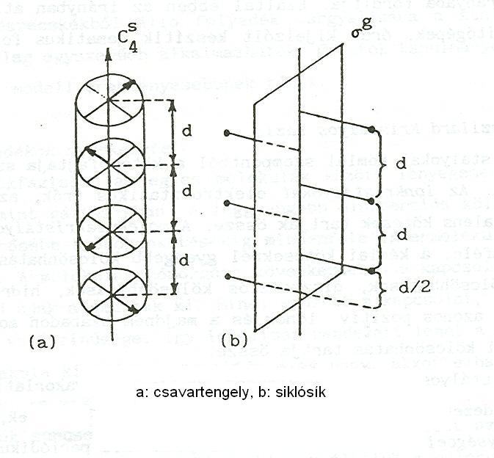
14.8. ábra

Ílymódon négyféle szimmetriaelem típus fordulhat elő a kristályokban:
C_{p}, S_{p}, $C_{p}^{s}$ és σ^{g}.

A tércsoportok jelölése:

1. Az egyes rácstípusok jelölése (14.9. ábra):
P primitív (egyszerű) rács,
I tércentrált rács,
A, B, C bázislapon centrált rácsok (mindig egy koordináta irányában),
F összes lapon centrált, röviden lapcentrált
R trigonális rács

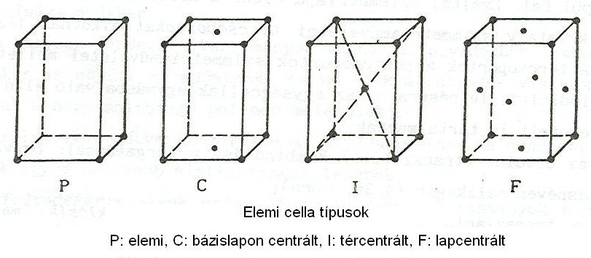 14.9. ábra

Például a P2₁/b primitív rácsot jelent, digírrel és rá merőleges csúszósíkkal, az alsó index azt jelenti, hogy a csúszósík a periódus ¼-ében van. Schönflies jelöléssel ez $C_{2h}^{5}$.

A kristályban ekvivalens helyek, helyzetek találhatók. Ezek szimmetriája a helyi, más néven szitusz szimmetria. Ezek száma a multiplicitásuk. Az ezeket változatlanul hagyó műveletek csoportot alkotnak, a szitusz csoportot, amely a faktor csoport (egységcella csoport) alcsoportja. A szitusz csoport jellemzi a kristálytér szimmetriáját az adott hely környezetében.

14.2.3. Faktorcsoport analízis

A fentiek alapján az infravörös és a Raman aktivitás lehetősége csak k=0 esetében áll fenn. A rezgési módok eloszlása specieszek szerint a következő:

$n_{i}=\frac{1}{N_{1}N_{2}N_{3}g}\sum_{j}{χ_{\text{ij}}\left(\sum_{r}{χ_{j,r}}\right)}$ (14.53)

A g a faktorcsoport rendje, a jobboldali r szerinti szumma:

$\sum_{r}{χ_{j,r}}=χ_{j}N_{1}N_{2}N_{3}$ (14.54)

ahol χ_{j} a j-edik művelet karaktere, azaz

$χ_{j}=m_{j}\left[±1+2\text{cos}\left(\frac{2πj}{p}\right)\right]\begin{matrix} & \end{matrix}\begin{matrix} & j=1,2,\text{.}\text{.}\text{.},p−1\end{matrix}$ (14.55)

ahol m_{j} a j-edik művelet által mozdulatlanul hagyott atomok száma. Végeredményben tehát az egyes specieszekhez tartozó szabadsági fokok eloszlása hasonló a molekulákéhoz, de nem vonjuk le a nem valódi rezgéseket:

$n_{i}=\frac{1}{g}\sum_{j}{g_{j}χ_{\text{ij}}χ_{j}}$ (14.56)

Példánk a naftalin

A naftalin kristály tércsoportja ${\text{P2}}_{1}\text{/b}=C_{\text{2h}}^{5}$, monoklin, primitív rács.
A csoport műveletei:
csavartengely $C_{2}^{s}≡2_{1}$
csúszósík a csavartengelyre merőlegesen, σ^{g(b)} b
inverzió : i$\bar{1}$
egységelem E$1$

A primitív egységcella két naftalin molekulából áll. A tércsoport műveleteit a 14.10. ábra mutatja be:

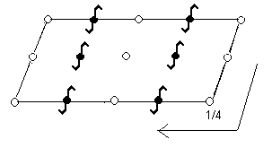

14.10. ábra

A kis karika az inverzió jele, az integráljel rajta a karikával a rajz síkjára merőleges kétfogású csavartengely jele. A megtört nyíl1/4 jelöléssel azt jelöli, hogy a csúszósík a rajz síkjával párhuzamosan, attól ¼ egység eltolással található.

A naftalin molekula a D_{2h} pontcsoportba tartozik. A D_{2h} pontcsoportot az alábbi projekció ábrázolja (14.11. ábra):

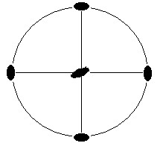

14.11. ábra

A molekula sík. Alakja 14.12. ábrán látható.

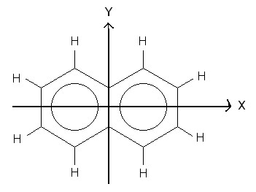

14.12. ábra

A D_{2h} pontcsoport karaktertáblázata:

D_{2h} | E | C₂(z) | C₂(y) | C₂(x) | i | σ(xy) | σ(xz) | σyz)
A_{g} | 1 | 1 | 1 | 1 | 1 | 1 | 1 | 1 | $$α_{\text{xx}},α_{\text{yy}},α_{\text{zz}}$$
B_{1g} | 1 | 1 | -1 | -1 | 1 | 1 | -1 | -1 | R_{x},$α_{\text{xy}}$
B_{2g} | 1 | -1 | 1 | -1 | 1 | -1 | 1 | -1 | R_{y},$α_{\text{zx}}$
B_{3g} | 1 | -1 | -1 | 1 | 1 | -1 | -1 | 1 | R_{z},$α_{\text{yz}}$
A_{u} | 1 | 1 | 1 | 1 | -1 | -1 | -1 | -1 | -
B_{1u} | 1 | 1 | -1 | -1 | -1 | -1 | 1 | 1 | T_{z}
B_{2u} | 1 | -1 | 1 | -1 | -1 | -1 | 1 | 1 | T_{y}
B_{3u} | 1 | -1 | -1 | 1 | -1 | 1 | 1 | -1 | T_{x}

A D_{2h} pontcsoport az alábbi alcsoportokra bontható:

$D_{2h}=D_{2}∘C_{i}=C_{2h}∘C_{2}(y)$

A D₂ csoport felbontása:

$D_{2}=C_{2}\left(x\right)∘C_{2}\left(y\right)$

A C_{2h} csoport felbontása:

$$C_{2h}=C_{2}\left(x\right)∘C_{i}$$

A D_{2h} csoport egy felbontása a 14.13. ábrán látható.
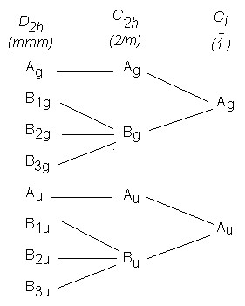

14.13. ábra

A kristálytér csökkenti a szimmetriát, a szituszok szimmetriája még ennél is kisebb.
A naftalin irreducibilis reprezentációja a D_{2h} pontcsoport szerint:

$Γ={\text{9A}}_{g}+{\text{3B}}_{\text{1g}}+{\text{4B}}_{\text{2g}}+{\text{8B}}_{\text{3g}}+{\text{4A}}_{u}+{\text{8B}}_{\text{1u}}+{\text{8B}}_{\text{2u}}+{\text{4B}}_{\text{3u}}$

A pontcsoport karaktertáblázata szerint 48 rezgési módja közül 24 Raman aktív, 20 infraaktív. Mivel szimmetriacentruma van, a kétféle aktivitás egy specieszben kölcsönösen kizárja egymást. A három A_{ng} specieszhez 1-1 rotáció, a három B_{nu} specieszhez 1-1 transzláció tartozik.

Az egységcellában 2 molekula van, azaz σ=2. Így az atomok száma m=36 (14.14. ábra).

A kristálytér hatására a molekula szimmetriája is megváltozik, a molekula eltorzul. A szitusz szimmetria csupán C_{i}. Viszont az egységcella szimmetriájának hatására a szimmetria magasabb szintű lesz, mert két molekula van jelen. Az egyedi molekulák rezgési módjai megkettőződnek. Ezt a felhasadást Davidov felhasadásnak (korrelációs felhasadás) nevezik. Az egységcella szimmetriájának hatására az energiaszintek is megduplázódnak a Pauli elvvel összhangban (14.15. ábra). Az ábrán r:rotáció, t:transzláció. Ténylegesen valamennyi rotáció rácsrezgés (optikai), az egységcella A_{u} speciesz három transzlációja közül kettő optikai és egy akusztikai rácsrezgés, a B_{u} speciesz transzlációi közül egy optikai, kettő akusztikai rácsrezgés.

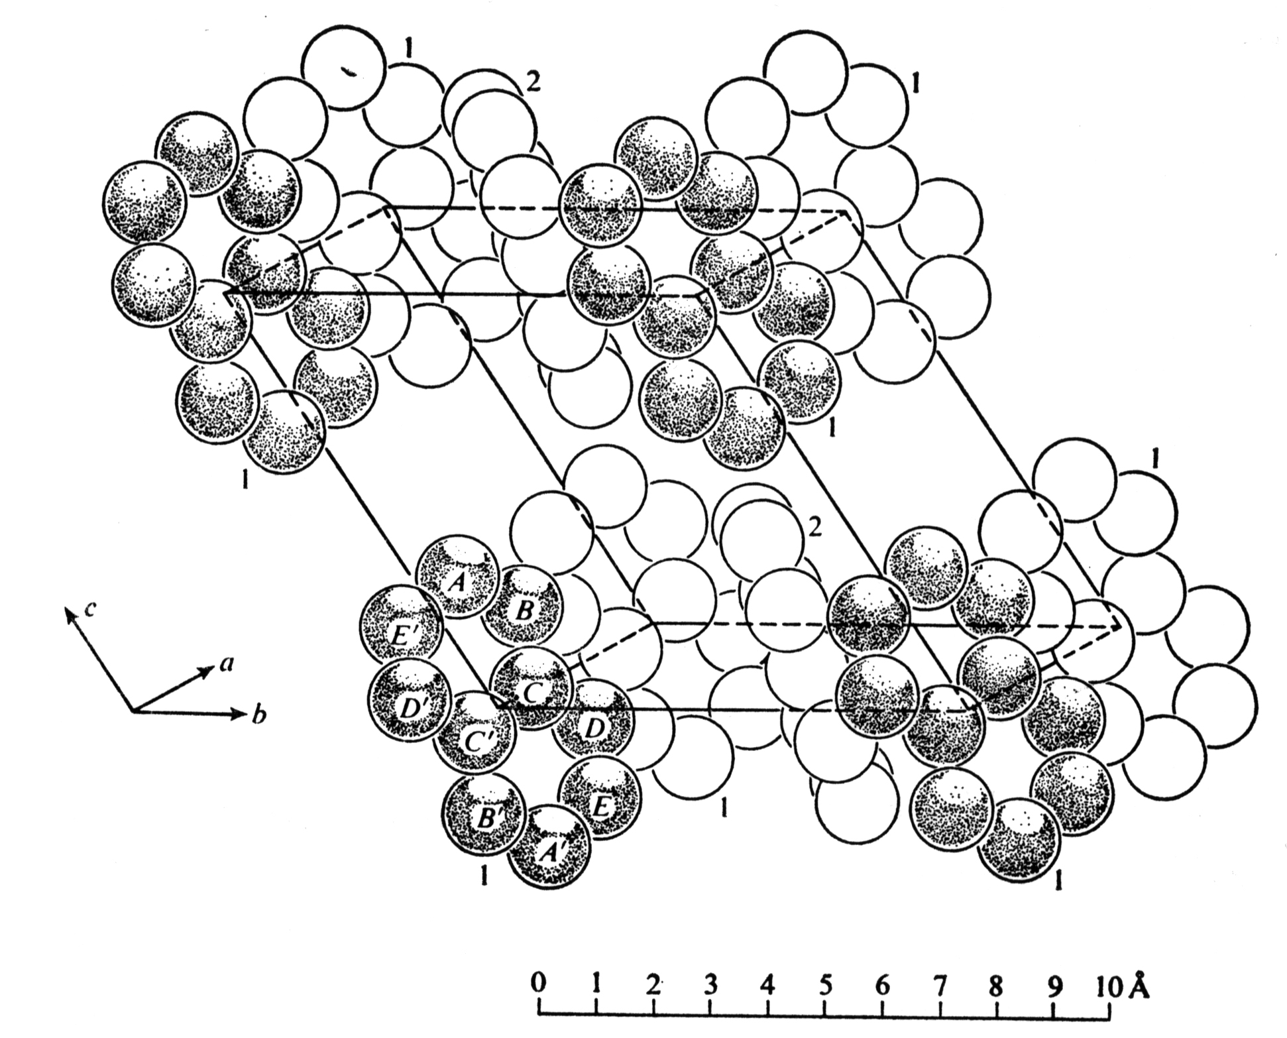
14.14. ábra

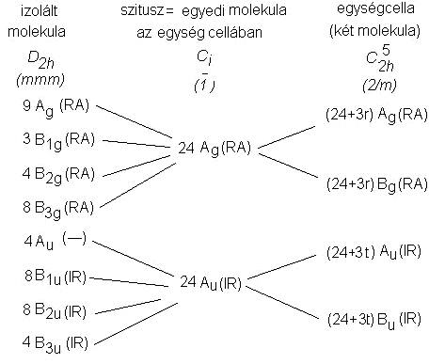
14.15. ábra

A mért optikai rácsrezgések (k=0):

A_{g} (RA): 127, 76, 54 cm⁻¹
B_{g} (RA): 109, 74, 46 cm⁻¹
A_{u} (IR): 98, 53 cm⁻¹
B_{u} (IR): 66 cm⁻¹

jó összhangban az elmélettel.

A rácsrezgések számítására a klasszikus mechanikai és a kvantumkémiai módszereket továbbfejlesztették, figyelembe véve a periodicitást és a környező atomok nem kémiai kötés jellegű kölcsönhatásait.

  - Ásványok rezgési spektroszkópiája

A természetben található ásványok és kőzetek azonosításának fontos eszköze a reflexiós infravörös spektroszkópia (IRS). Az infravörös spektroszkópia archeológiai felhasználásáról lásd a 13.54 ábrát.
Az IRS módszernek vannak korlátai. Az ásványok különféle kőzetekbe vannak beágyazva, ásványtársulások is elfordulnak Az ásványok jelentős része optikailag anizotróp. Ez azt jelenti, hogy a mért spektrumok a besugárzó fénynek a kristálylapokhoz viszonyított irányától függően változnak.
A 14.16 ábra a berill infravörös reflexiós színképe. A berill tiszta formájában drágakő, a hexagonális rendszerben kristályosodik. A hexagonális rendszernek négy kristálytengelye van: egy szabályos hatszög egymással 60-60 fokot bezáró tengelyei, és az erre a síkra a másik három tengely metszéspontjában merőleges főtengely. Ez a felvétel a berill 0001 Miller indexű kristálylapjáról készült, ez az a kristálylap, amely merőleges a főtengelyre.

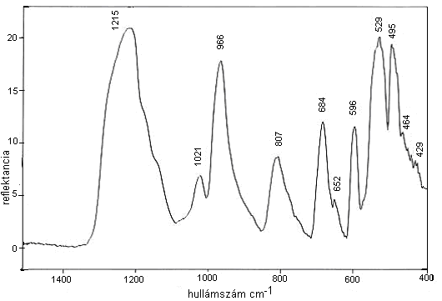

4.16. ábra

A berill egy másik kristálylapjáról, az 1010 Miller indexű lapról készült IRS felvétel ettől különbözik (14.17. ábra). Ez a Miller index azt jelenti, hogy ez két melléktengelyt metsz, azaz párhuzamos a főtengellyel, hasáblap.

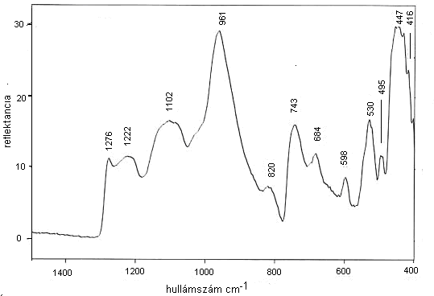

4.17. ábra

A természetben vagy bányákban előforduló ásványtársulások infravörös színképe nagyon bonyolult, az egyes sávok eredete a tiszta ásványok színképeinek ismeretében azonosítható. Az ábrán egy bányából kikerült kőzet reflexiós IR spektruma (4.18. ábra).

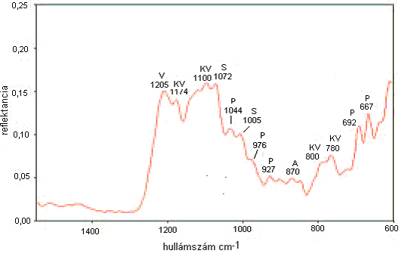
4.18. ábra

A kőzetek, ásványtársulások ki vannak téve az időjárásnak, ami jelentősen befolyásolhatja infravörös színképüket. A következő 14.19 ábra ezt mutatja be egy vulkáni kőzet példáján. A kalcit megjelenése mutathat a környezeti hatásra.

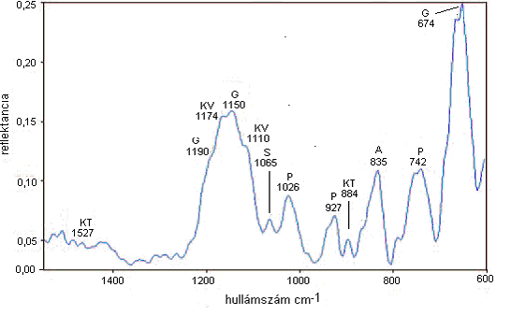
14.19. ábra

A 14.18. és 14.19. ábrák egyes sávjait értelmezték. Az alkalmazott jelölések: KV kvarc, P plagioklász földpát, S szanidin (K Al földpát), V vulkáni üveg, G gipsz, KT kalcit, A: agyag..

A reflexiós rezgési spektroszkópia jól alkalmazható a régészet (13.15 pont) és a bűnüldözés mellett (13.14 pont), mint láttuk, az ásványok és kőzetek összetételének felderítésében, azonosításában is.

